UNITA’ DI APPRENDIMENTO TRASVERSALE “ACCOGLIENZA”
Esempio di verifica
CLASSE PRIMA

Simulazione di situazione: Hai iniziato da circa due mesi la Scuola Media ed ora, pur considerando che i tuoi impegni scolastici sono aumentati, hai pensato di iscriverti ad una società sportiva per giocare a calcio. Devi però considerare con attenzione diversi fattori, perché l’impegno richiesto da questa nuova attività possa conciliarsi con lo studio e la frequenza a scuola e perché questo sport si riveli utile alla tua persona, divenendo occasione di crescita e stimolo ad imparare. Cominciamo insieme un percorso di analisi della situazione: ti sarà richiesto di acquisire informazioni da diverse fonti, di ragionare su dati di realtà e di applicarli alla tua situazione specifica, di utilizzare alcune delle competenze che hai acquisito per trasformare dati grezzi in informazioni utili alla tua decisione.

PARTE I
COMPETENZE:
- ACQUISIRE E INTERPRETARE INFORMAZIONI
- AGIRE IN MODO AUTONOMO E RESPONSABILE
Ti informi sulle possibili opzioni e scopri che nella tua città ci sono due società sportive con squadre per ragazzi. Una si chiama “Calcio con noi”, l’altra “Giochiamo insieme”
Consulta la cartina della città e individua dove sono localizzati i due campi:
- Società “Calcio con noi”: il campo si trova presso Piazza Cappuccini, riquadro C4: contrassegnalo con la lettera A
- Società “Giochiamo insieme”: il campo si trova in via Battisti, presso Piazza Sant’Antonio, riquadro B3: contrassegnalo con la lettera B
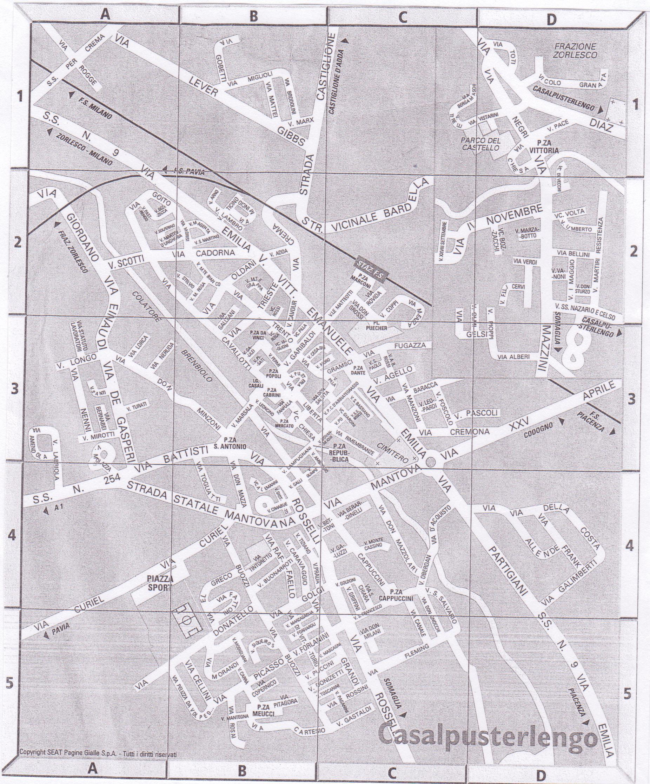
1cm=100m

Confronta la localizzazione delle due strutture sportive con quella della tua abitazione: dopo aver contrassegnato con la lettera C sulla carta la tua abitazione, disegna con colori diversi i percorsi da casa ai due campi e, considerando la scala di riduzione, calcola la lunghezza in metri dei due tragitti.
Dalla mia casa al campo della società “Calcio con noi”: ………………………………………………………………….
Dalla mia casa al campo della società “Giochiamo insieme”: ………………………………………………………………….
Consulta ora i volantini che presentano le due società:
Giochiamo insieme
Categoria esordienti (10-13 anni)
Sarai anche tu dei nostri?
ALLENAMENTI: martedì e giovedì dalle 16:00 alle 18:00
PARTITA: domenica mattina
COSTO: 100 Euro per tesseramento stagionale.
Siamo convenzionati con il negozio SPORT PER TE per l’acquisto della tuta, del borsone, del giubbotto della squadra. L’acquisto è obbligatorio. Le scarpe non fanno parte della divisa.

Calcio con noi
Categoria esordienti (10-13 anni)
Vieni anche tu a giocare nelle nostre squadre!
ALLENAMENTI: mercoledì e venerdì dalle 16:30 alle 18:30
PARTITA: sabato pomeriggio
COSTO: 100 Euro per tesseramento stagionale.
Il prezzo comprende il borsone, la tuta, il giubbotto. Sono escluse solo le scarpe.

Se consideri gli orari degli allenamenti, quale società sceglieresti e perché? ………………………………………………
……………………………………………………………………………………………………………………………………………………………………………………………………………………………………………………………………………………………………………………………………………………………………………………………………………………………………………………………………………………………………………………..
Se consideri il momento per la partita, quale società sceglieresti e perché?
……………………………………………………………………………………………………………………………………………………………………………………………………………………………………………………………………………………………………………………………………………………………………………………………………………………………………………………………………………………………………………………..
Considera ora i costi, consultando anche il listino prezzi del negozio SPORT PER TE
Sport per te
LISTINO PREZZI
Tuta sportiva divisa squadra | Euro 40 | Parastinchi | Euro 12 | Scarpe da calcio | Euro 45
Borsone divisa squadra | Euro 20 | Guanti da portiere | Euro 15 | Calzettoni da calcio | Euro 7
Giubbotto divisa squadra | Euro 36 | Maglia termica | Euro 12 | Cappello | Euro 8

A fronte di una spesa superiore a Euro 70 verrà applicato uno sconto del 10 %!

Calcola la spesa minima in una stagione per un ragazzo che si iscrive alla società “Calcio con noi” e la spesa minima per un ragazzo che si iscrive alla società “Giochiamo insieme”
Utilizza questo spazio per i calcoli:

Giocatore di “Calcio con noi”: Spesa minima annuale Euro ………..
Giocatore di “Giochiamo insieme”: Spesa minima annuale Euro ………..

PARTE II
COMPETENZA COMUNICARE
Presentati all’allenatore con un breve testo descrittivo: inserisci caratteristiche fisiche (statura, peso ….) , motivazioni, caratteristiche della personalità:
…………………………………………………………………………………………………………………………………………………………………………………………………………………………………………………………………………………………………………………………………………………………………………………………………………………………………………………………………………………………………………………………………………………………………………………………………………………………………………………………………………………………………………………………………………………………………………………………………………………………………………………………………………………………………………………………………………………………………………………………………………………………………………………………………………………………………………………………………………………………………………………………………………………………………………………………………………………………………………………………………………………………………………………………………………………………………………………………………………………………………………………………………………………………………….
COMPETENZA COLLABORARE E PARTECIPARE
Quali delle tue caratteristiche ritieni adatte al gioco di squadra e quali invece ritieni di dover correggere se vuoi entrare in un team sportivo?
……………………………………………………………………………………………………………………………………………………………………………………………………………………………………………………………………………………………………………………………………………………………………………………………………………………………………………………………………………………………………………………………………………………………………………………………………………………………………………………………………………………………………………………………………………………………………………………………………………………………………………………………………..
COMPETENZA IMPARARE AD IMPARARE
Conosci già le regole del gioco: quali regole non scritte individui come importanti per un corretto comportamento e per un più veloce apprendimento delle tecniche del gioco? Scrivine almeno cinque.
- ………………………………………………………………………………………………………………………………………………………
- ……………………………………………………………………………………………………………………………………………………….
- ………………………………………………………………………………………………………………………………………………………..
- ………………………………………………………………………………………………………………………………………………………….
- ……………………………………………………………………………………………………………………………………………………….

PARTE III
COMPETENZE:
ACQUISIRE E INTERPRETARE INFORMAZIONI
INDIVIDUARE COLLEGAMENTI E RELAZIONI
Conosci i tuoi nuovi compagni di squadra: Paolo, Luca e Marco sono attaccanti e giocano da tre anni. Come loro giocano da tre anni anche Stefano, Mattia e Luigi, che sono difensori, Giacomo e Fausto, che sono centrocampisti, Davide e Gabriele, portieri.
Giocano invece solo da un anno Alberto, che fa il difensore, Tiziano, attaccante, Lorenzo e Simone, centrocampisti.
Scegli il tuo ruolo, poi analizza i dati.
Compila il sondaggio e la tabella della frequenza assoluta, poi disegna il grafico.

SONDAGGIO
ATTACCANTI
DIFENSORI
CENTROCAMPISTI
PORTIERI

FREQUENZA ASSOLUTA
ATTACCANTI
DIFENSORI
CENTROCAMPISTI
PORTIERI

GRAFICO

Con il metodo del diagramma di Venn, individua all’interno dell’insieme squadra i sottoinsiemi dei giocatori più esperti, dei giocatori meno esperti, dei neoiscritti.

